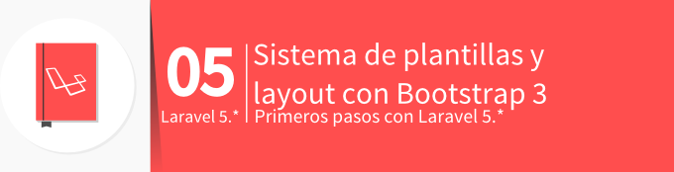

Hoy continuamos con la quinta lección del [**Curso Primeros Pasos con Laravel 5.\***](https://styde.net/curso-primeros-pasos-con-laravel-5/), que tratará sobre el motor o sistema de plantillas de Laravel llamado Blade y cómo integrar el framework de CSS Bootstrap para crear las vistas de nuestra aplicación.

Repositorio

Mira el código en GitHub: [**actual**](https://github.com/StydeNet/first-steps/tree/4), [**resultado**](https://github.com/StydeNet/first-steps/tree/5), [**comparación**](https://github.com/StydeNet/first-steps/compare/4...5).  
Si no tienes acceso al repositorio, solicítalo a: [**admin@styde.net**](https://styde.net/sistema-de-plantillas-y-layout-con-bootstrap-3/)

Notas

* Para trabajar con Tinker:



* Ataque de tipo XSS (del inglés Cross-Site Scripting) es aquel que consiste en la posibilidad de introducir código Javascript en una aplicación web, lo que permite realizar una serie de acciones maliciosas en la misma.
* Blade usa dos tipos de etiquetas para mostrar contenido:
  + {{ $notes->note }} la cual escapa etiquetas HTML
  + {!! $notes->note !!}  que NO escapa etiquetas HTML
* Debes tener cuidado cuando muestres contenido dado por los usuarios de la aplicación, usando siempre la sintaxis {{ }} para evitar ataques XSS y/o escapar etiquetas HTML de los datos.
* Condicionales en Blade

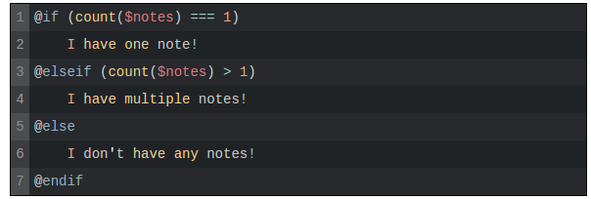

* Bucles en Blade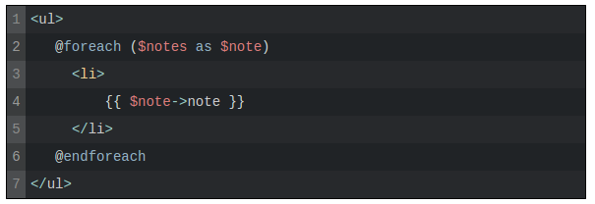

También hay para bucles: while, for, entre otros.

* Para usar Bootstrap: copiamos la **Plantilla** y sustituimos los **CDN del CSS y Js**
* Layout o plantilla es una vista que contiene datos que se repiten en varias vistas, como por ejemplo, el menú principal, el sidebar, el pie de página, entre otras.
* Directivas de Blade para crear layouts:
  + @yield directiva para indicar una sección en una plantilla que podemos extender en otras vistas.
  + @extends directiva para establecer que dicha vista extiende de otra vista (una plantilla), es decir que usa el contenido de esa vista.
  + @section directiva para usar una sección definida por medio de @yield en una plantilla.

Espero te haya gustado. En la próxima lección veremos cómo trabajar con los controladores. No dejes de practicar ni olvides compartir ésta y las anteriores lecciones para que muchas otras personas puedan aprender sobre Laravel.

Material relacionado

* [**Videotutorial: Integrar Bootstrap en Laravel 5.1**](https://styde.net/integrar-bootstrap-en-laravel-5-1/)
* [**Integrar Bootstrap 3 en Laravel 5.1**](https://styde.net/integrar-bootstrap-3-en-laravel-5-1/)
* [**Directivas personalizadas con Blade en Laravel 5.1**](https://styde.net/directivas-personalizadas-con-blade-en-laravel-5-1/)
* [**Inyección de servicios en Blade con Laravel 5.1**](https://styde.net/inyeccion-de-servicios-en-blade-con-laravel-5-1/)